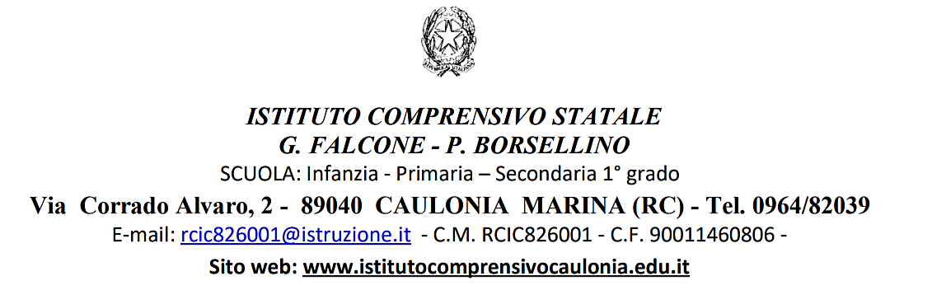

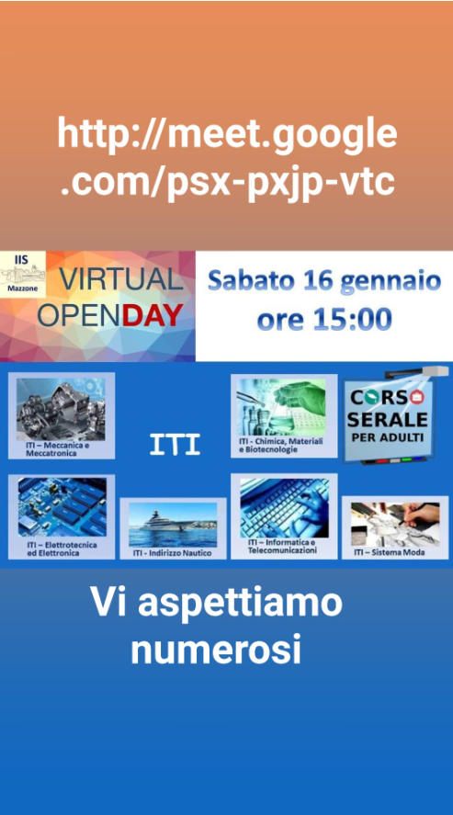

***OPEN DAY ITI “E. MAIORANA” DI ROCCELLA IONICA***

Si comunica che nella data di oggi, 16 gennaio 2021, alle ore 15:00, sulla piattaforma digitale Meet, si svolgerà l’Open day virtuale per l’ITI “E. Maiorana” di Roccella Ionica.

Qui di seguito, il link per il collegamento:

<http://meet.google.com/psx-pxjp-vtc>

